り

よ

だ

食

令和４年  
６月号

**にも…**

給

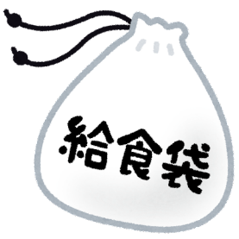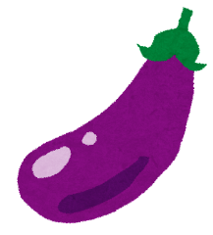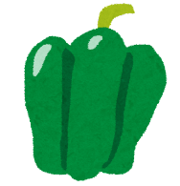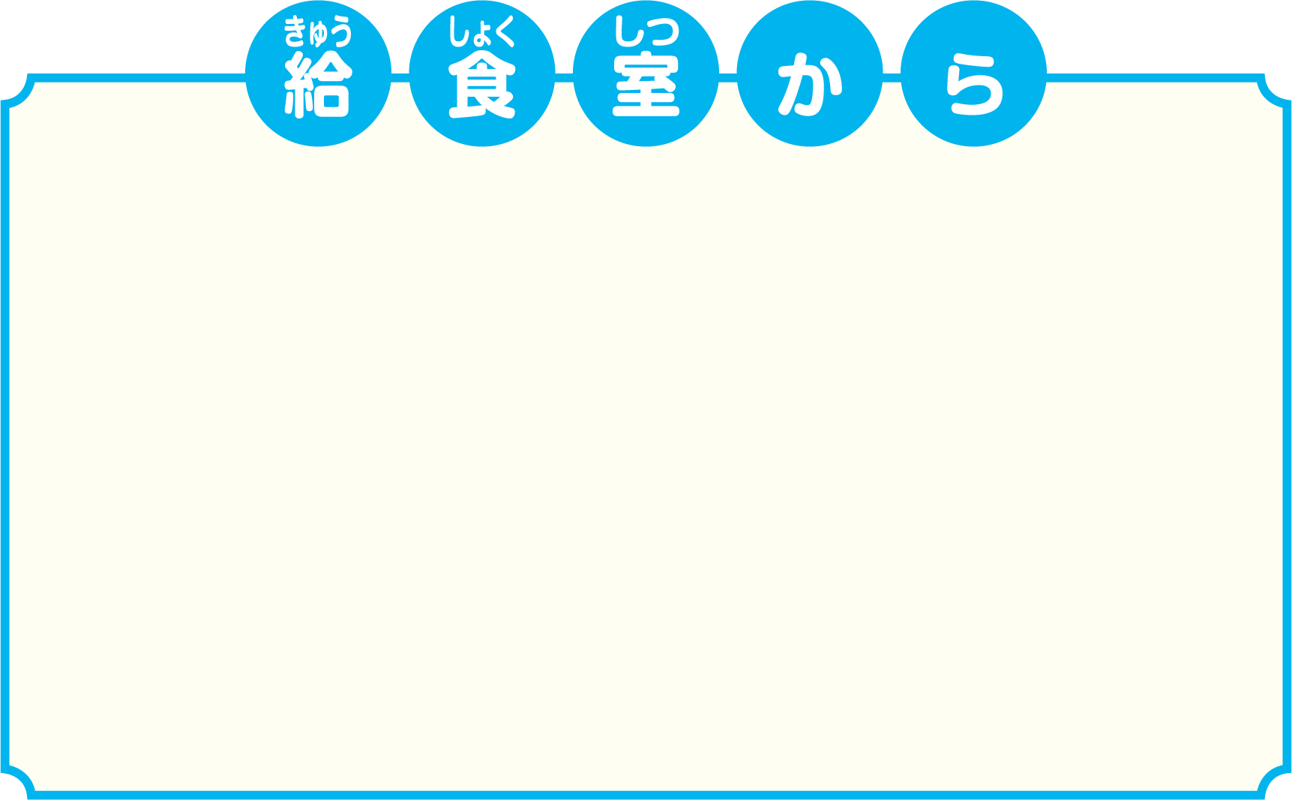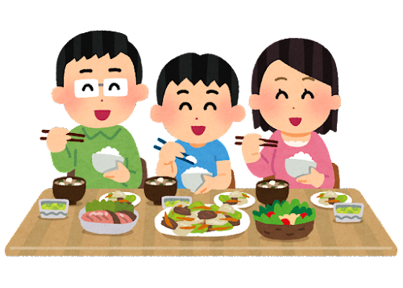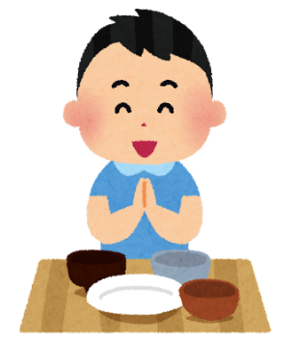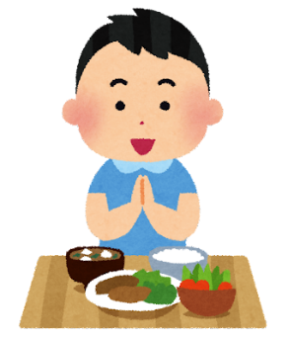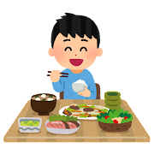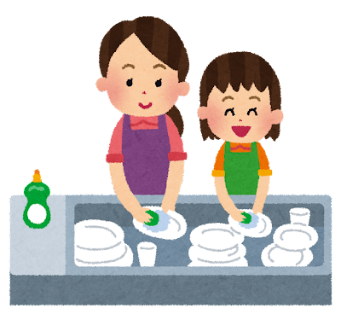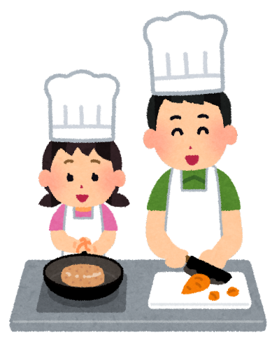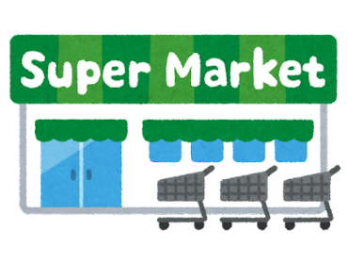

６月２日は全校弁当の日です。衛生面には十分注意して、持たせていただくようお願いいたします。

**お知らせ**

**おの人とってみよう！ごとピーマンとナスのうま**

**６はです！！！**

　りからけまでは、にとってのでもするです。ふだんにもしてをし、のをいながらをしていきます。

　ごでもハンカチ、マスク、はしやスプーン、ランチョンマット、にはこの、とくにをり、をごくださるようおいします。

(４人分)：ピーマン（4）、ナス（4）、バラ（190ｇ）、

ごま（小1）おろしにんにく（小1）、おろししょうが（小1）、めんつゆ３（100㏄）、がらスープの（小1）、

1. をう。★おてつだいポイント★
2. ピーマンはつまようじでかをけておく。★おてつだいポイント★
3. ナスはに2か4にり、にくりみをれ、（）にけておく。
4. フライパンにごまをき、バラ、ピーマン、をったナスをえ、こんがりときがつくまでく。
5. にんにく・しょうが・めんつゆ・がらスープのをぜわせる。

★おてつだいポイント★

1. ⑤のたれをえ、で15ほどる。
2. べらでのからきくぜわせ、をにめて。

や

を

してみるのも

いですね。

ににって、

をたり、

のをえる。

でにをる。

　りとなりました。ジメジメとしいがいたり、ときにはいもあったりとをしやすいときです。ののいやうがい、なハンカチをにつけることなど、なにをつけてごしましょう。

　のから9まではなどによるがしやすくなります。

①をつけない（いとの）、②をやさない（めにべきる）、③をやっつける（にしてべる）のの3をしっかりることがです。ともしっかりとって、にごしましょう。

いただきます、ごちそうさまを

しっかりう。

のやのづけをう。

**おでできるってどんなこと？**

をべる。

でを。

　17（2005）にがされました。19は「の」、そして 6は「」となっています。はの。なとのためには、ながかせません。はそのづくりにきなをたします。ごでもぜひ、ふだんのをふりるにしていただけましたらいです。

春日部市立  
豊野小学校